ПРОТОКОЛ № 44
Заседания Дисциплинарной комиссии
Ассоциации Саморегулируемой организации «ЦентрСтройПроект»

г. Нижний Новгород 08 сентября 2017 года

На заседании Дисциплинарной комиссии присутствовали:
- Тришанкова Оксана Сергеевна – Председатель Дисциплинарной комиссии
- Пинаев Александр Михайлович

Председатель заседания – Тришанкова О.С.
Секретарь – Самусевич Н.А.

Явка членов комиссии – 100 %. Кворум имеется. Заседание правомочно.

Приглашенные:

- Самусевич Никита Альбертович – Генеральный директор Ассоциации «ЦСП»
- Лобанова Елена Евгеньевна – председатель Контрольного комитета Ассоциации «ЦСП»

Представители организаций были вызваны на заседание Дисциплинарной комиссии телефонограммой, но на заседание не явились.

ПОВЕСТКА ДНЯ ЗАСЕДАНИЯ:

- Применение мер дисциплинарного воздействия к членам Ассоциации «ЦСП» по результатам проведенных плановых проверок.

По первому вопросу:
Выступил докладчик Лобанова Е.Е. и сообщила, что согласно представленным дисциплинарной комиссии результатам проведенных плановых проверок, ряд организаций – членов Ассоцации, не соответствуют стандартам и правилам саморегулирования, также рядом организаций не соблюдены Правила контроля, установленные саморегулируемой организацией. В соответствии с вышеизложенным членами Дисциплинарной комиссии

ПРИНЯТЫ РЕШЕНИЯ:

I.ПРИОСТАНОВИТЬ право члена Ассоциации «ЦСП» осуществлять подготовку проектной документации, следующим организациям:

- Общество с ограниченной ответственностью «Гео-Стандарт НН» ИНН 5261073034

Устранить нарушения, допущенные данными организациями в срок до 30 сентября 2017 года.

ГОЛОСОВАЛИ – «ЗА» ЕДИНОГЛАСНО.
Решение принято единогласно.

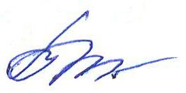


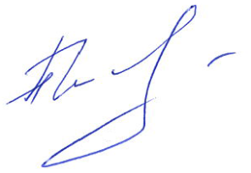
Председатель Дисциплинарной комиссии Тришанкова О.С.
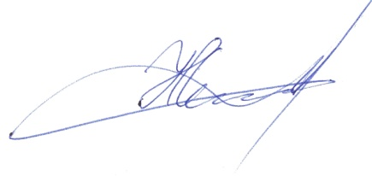
Член Дисциплинарной комиссии Пинаев А.М.

Секретарь Самусевич Н.А.

